**Лабораторная работа №4**

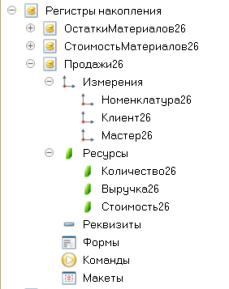

Рис. 1.1.Оборотный регистр накопления продажи

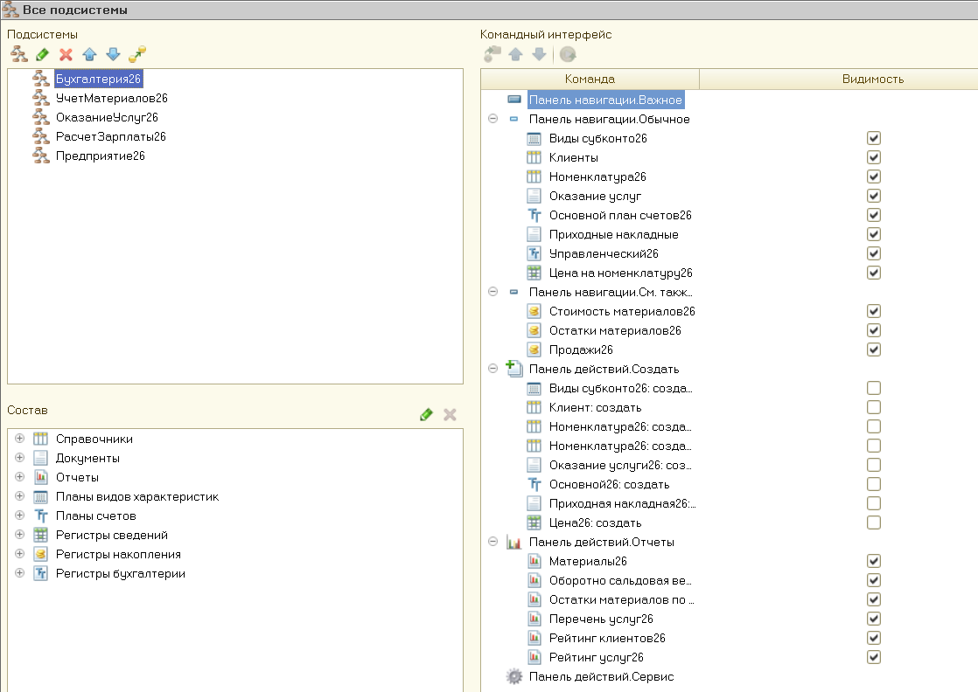

Рис. 1.2. Настройка командного интерфейса

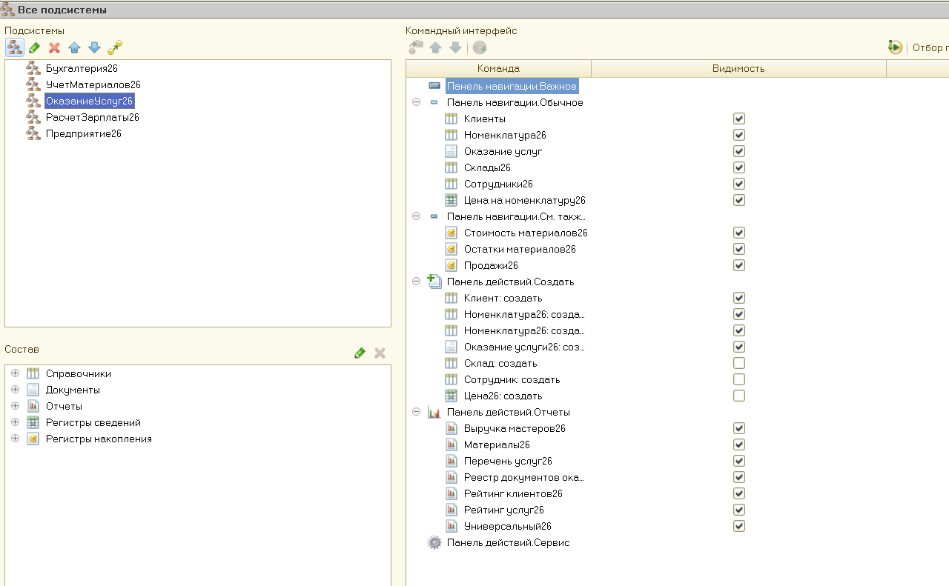

Рис.1.3. Настройка командного интерфейса

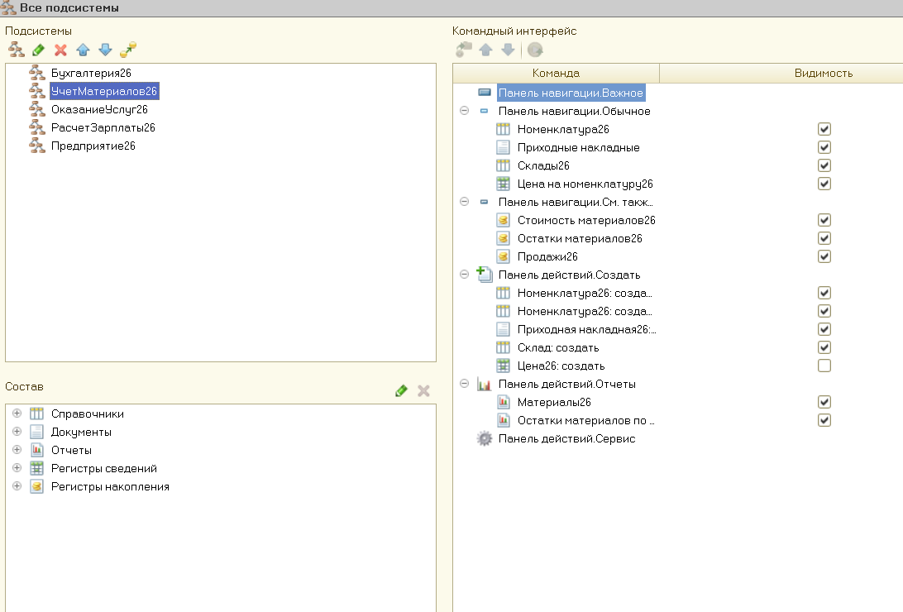

Рис. 1.4. Настройка командного интерфейса

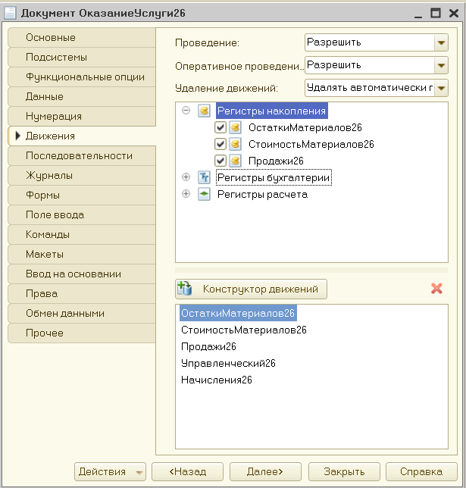

Рис. 1.5. Движения по регистру продажи

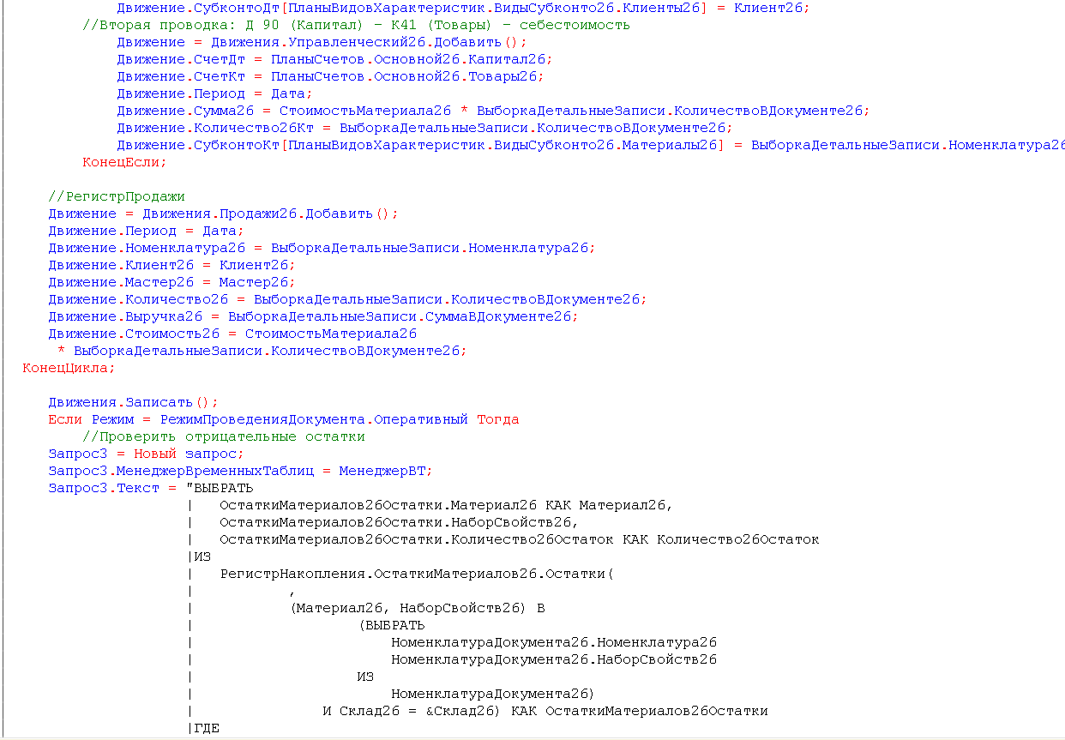

Рис. 1.6. Регистр продажи

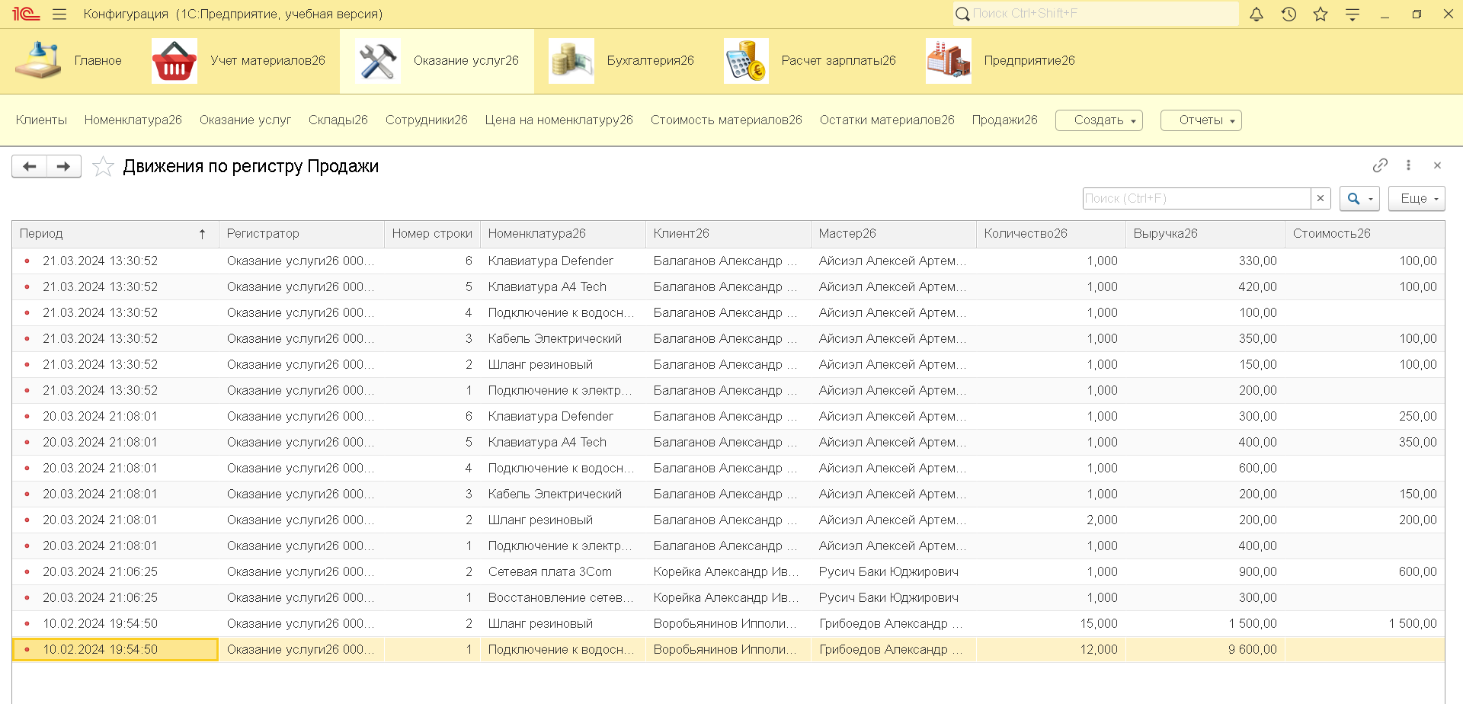

Рис. 1.7. Движения документа Оказание услуги 4 в регистре продажи